Modelos procesos de negocio
Agregar las imágenes de los procesos de negocio TO-BE de la solución propuesta.

Proceso TO-BE 1: Gestión y Resolución de Solicitudes Académicas asistida por IA :
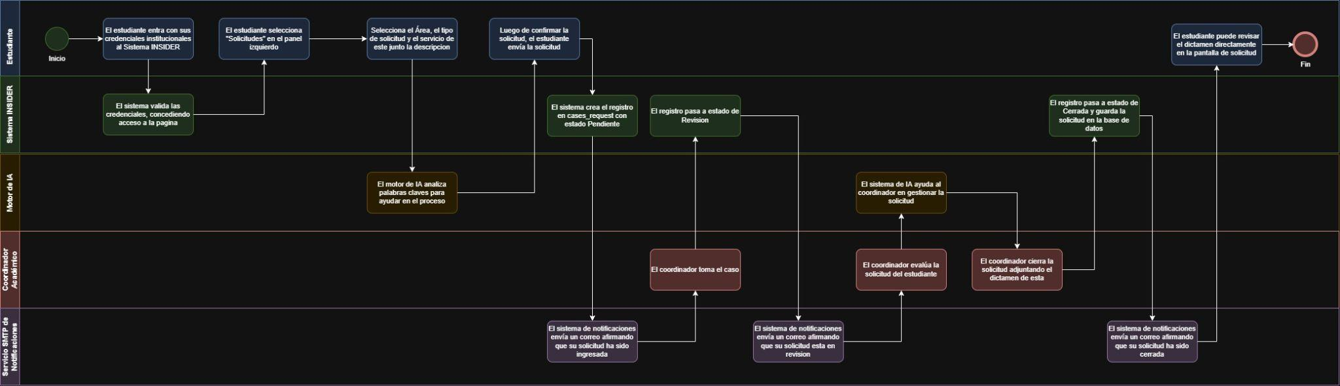
Proceso TO-BE 2: Registro y Gestión de Reclamos con Opción de Anonimato

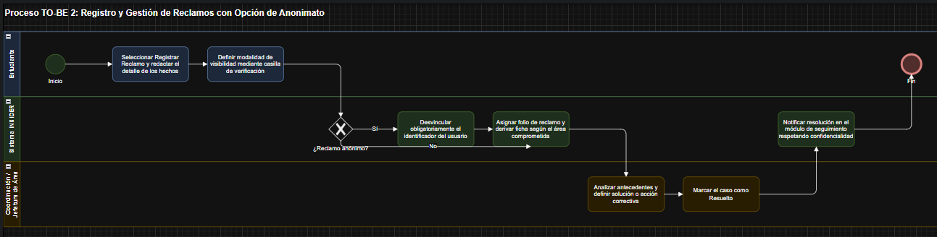

Proceso TO-BE 3: Protocolo de Investigación, Citación y Gestión Confidencial de Denuncias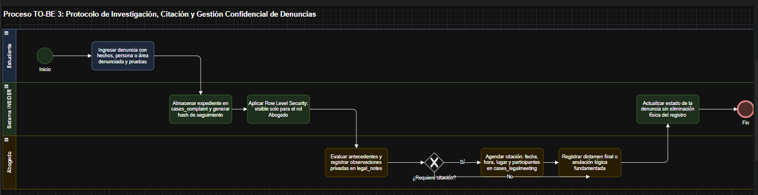

Proceso TO-BE 4: Registro y Notificación Automática de Felicitaciones y Reconocimientos
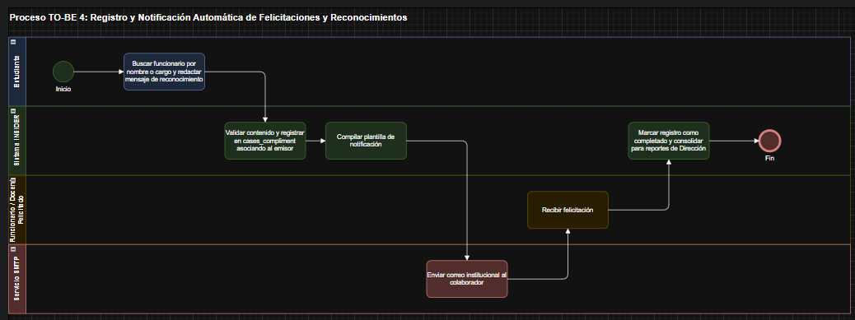

Proceso TO-BE 5: Autenticación, Control de Acceso por Roles y Bitácora de Auditoría

